成都市经济和信息化局
关于转发《四川省经济和信息化厅办公室
关于征集2023年四川省新经济重点平台
和新场景的通知》的通知

四川天府新区、成都东部新区、成都高新区，各区（市）县经信和新经济主管部门：
为落实省政府《关于加快发展新经济培育壮大新动能的实施意见》（川办发〔2021〕93号）文件精神，省经信厅牵头开展新经济重点平台和新场景征集工作，现将《四川省经济和信息化厅办公室关于征集2023年四川省新经济重点平台和新场景的通知》（见附件1）转发你们，请务必高度重视，认真组织开展申报工作，具体事项通知如下。
一、申报程序
请各区（市）县重点聚焦人工智能、元宇宙、大数据、区块链等新经济领域重点平台和新场景，广泛宣传发动，积极对上争取，认真组织辖区内企业申报。由各区（市）县经信和新经济工作部门对照申报条件审核企业申报材料，确保材料完整、真实、合规，审核后将符合条件的申报材料报送市经信局市新经济委，我局委汇总审核后统一报送省经信厅。
二、报送要求
请各区（市）县于2023年10月9日（星期一）17:00前将经经信或新经济主管部门盖章的《四川省2023年新经济重点平台和新场景申报情况汇总表》（见附件2）纸质件，以及本地企业申报表及申报材料（见附件3、4）纸质件（合印一式一份，需A4纸双面打印并按序装订成册，散件概不受理），报送至市经信局市新经济委场景建设处。同时，将汇总表可编辑版本、申报表及申报材料电子版（扫描盖章PDF）发送至邮箱xjjcydg433@163.com。

附件：1. 四川省经济和信息化厅办公室关于征集2023年四川省新经济重点平台和新场景的通知
2. 四川省2023年新经济重点平台和新场景申报情况
汇总表
3. 四川省2023年新经济重点平台和新场景申报表
4. 四川省2023年新经济重点平台和新场景申报材料

成都市经济和信息化局
2023年9月22日
（联系人：陈雪梅，联系电话：61884664；邮箱：xjjcydg433@163.com）

附件1
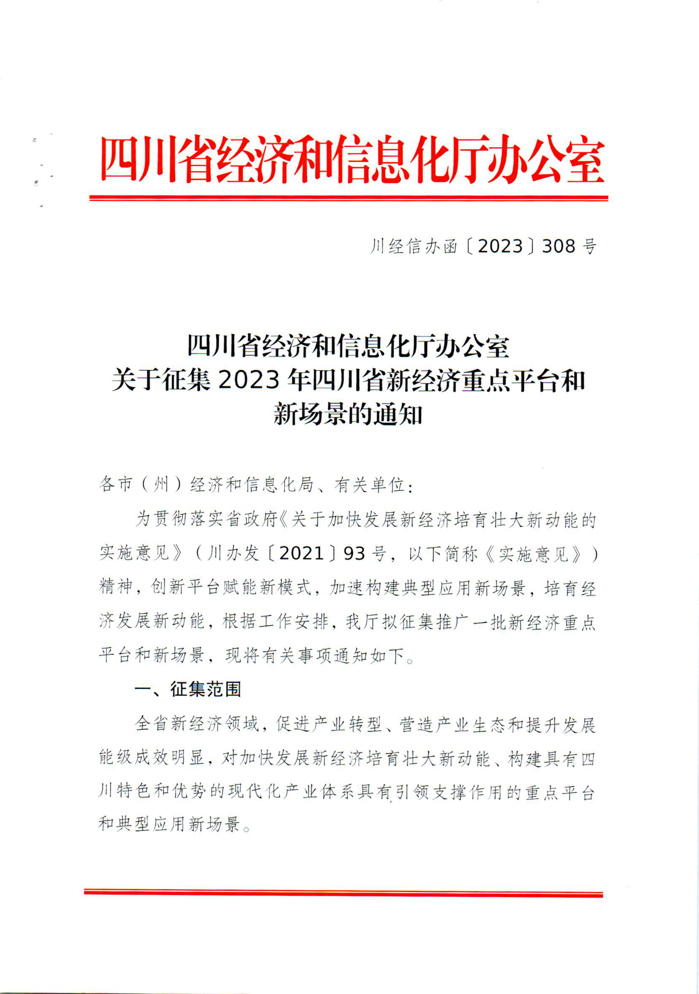

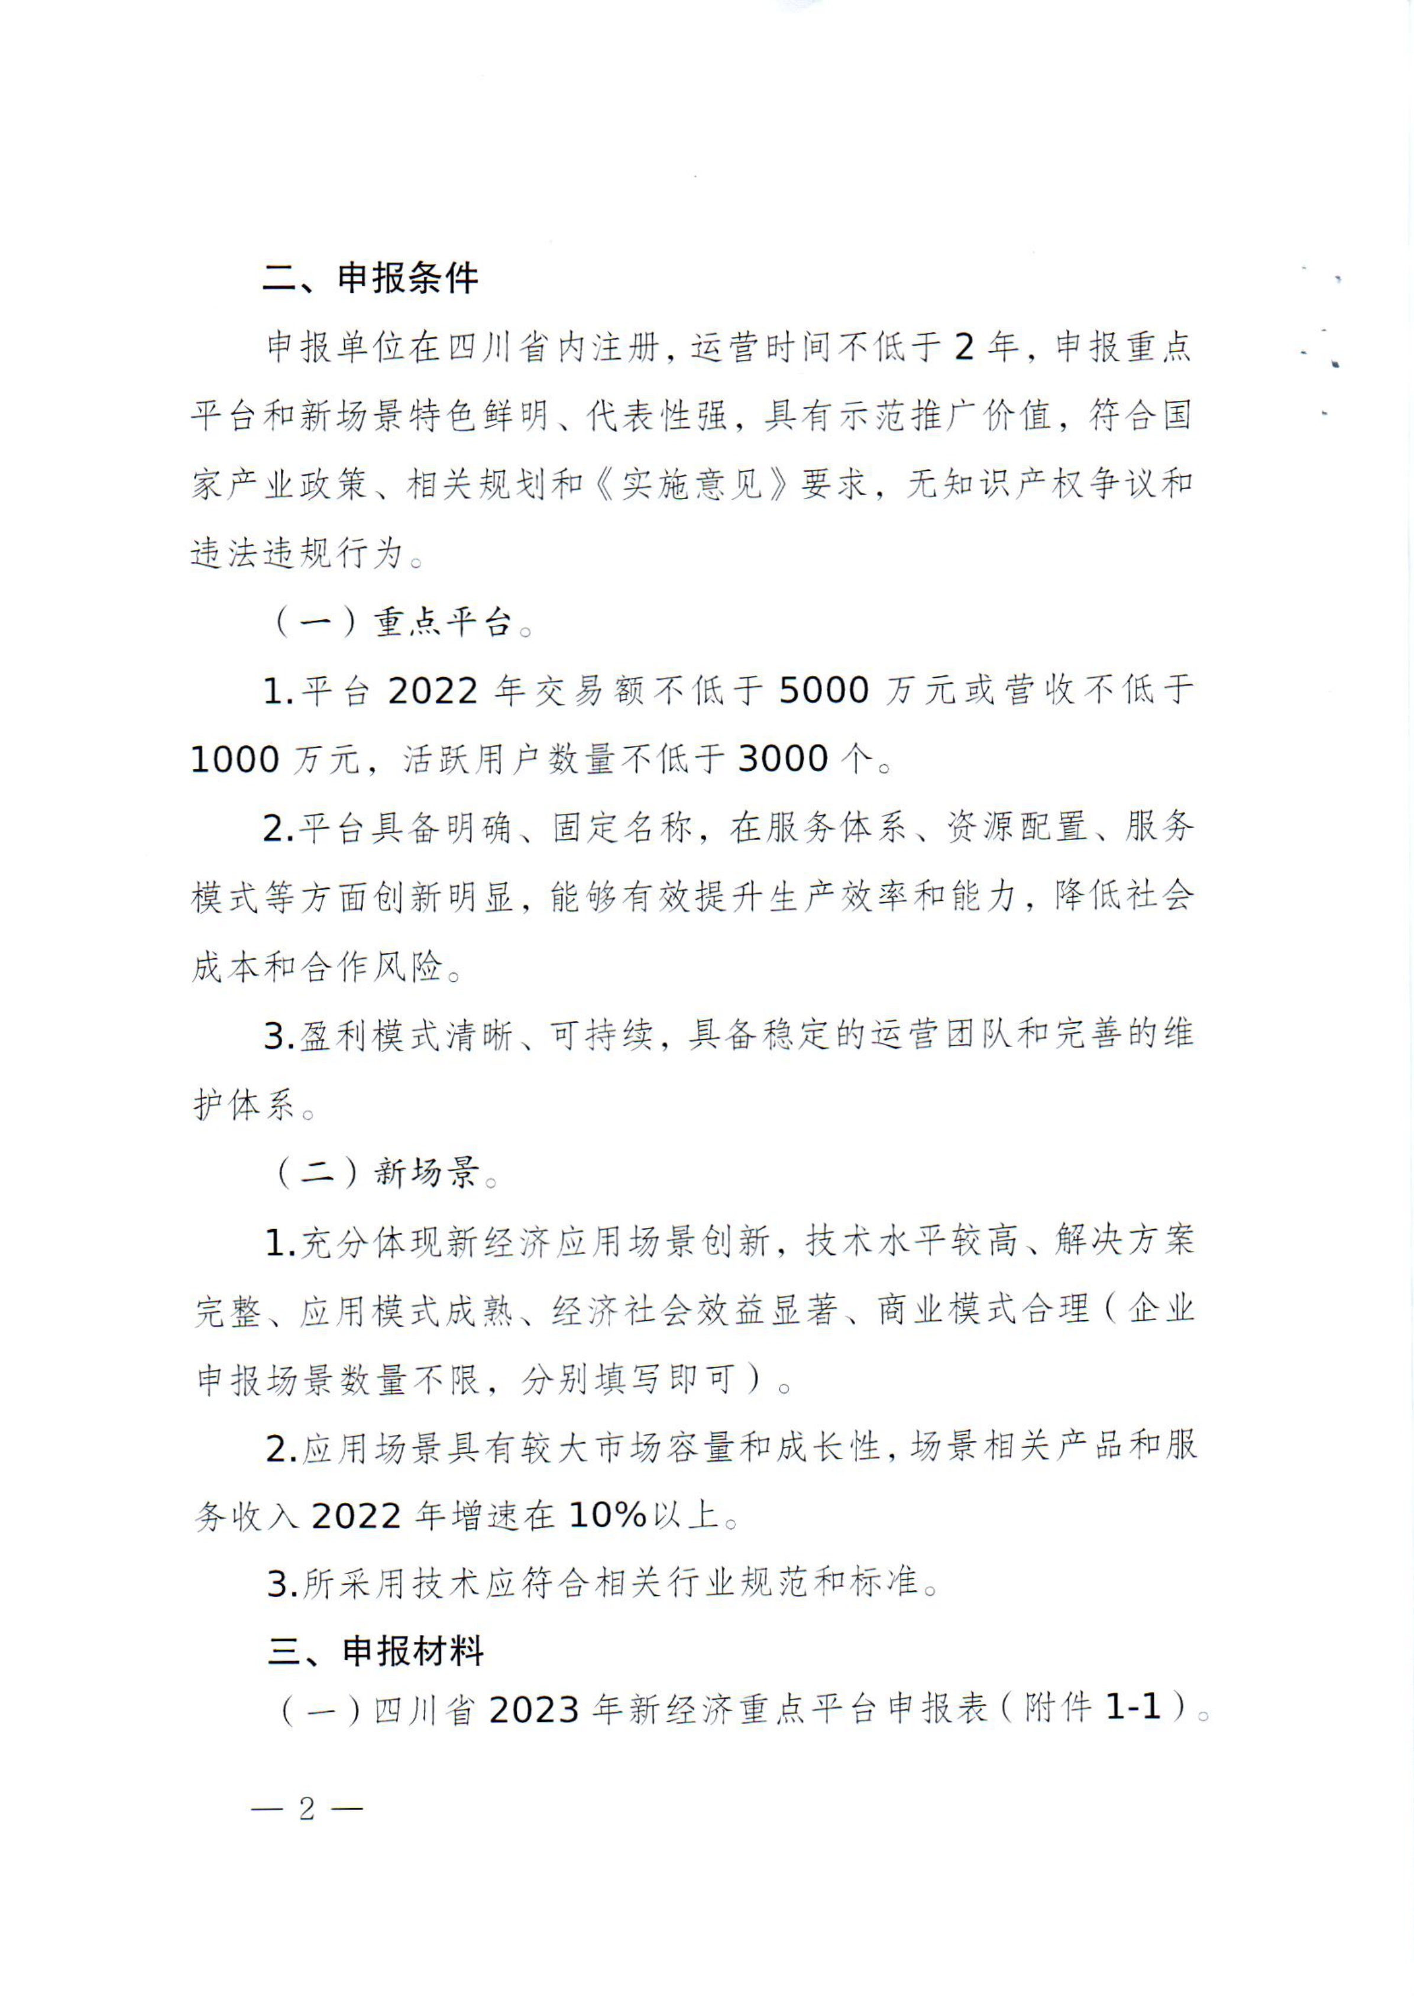

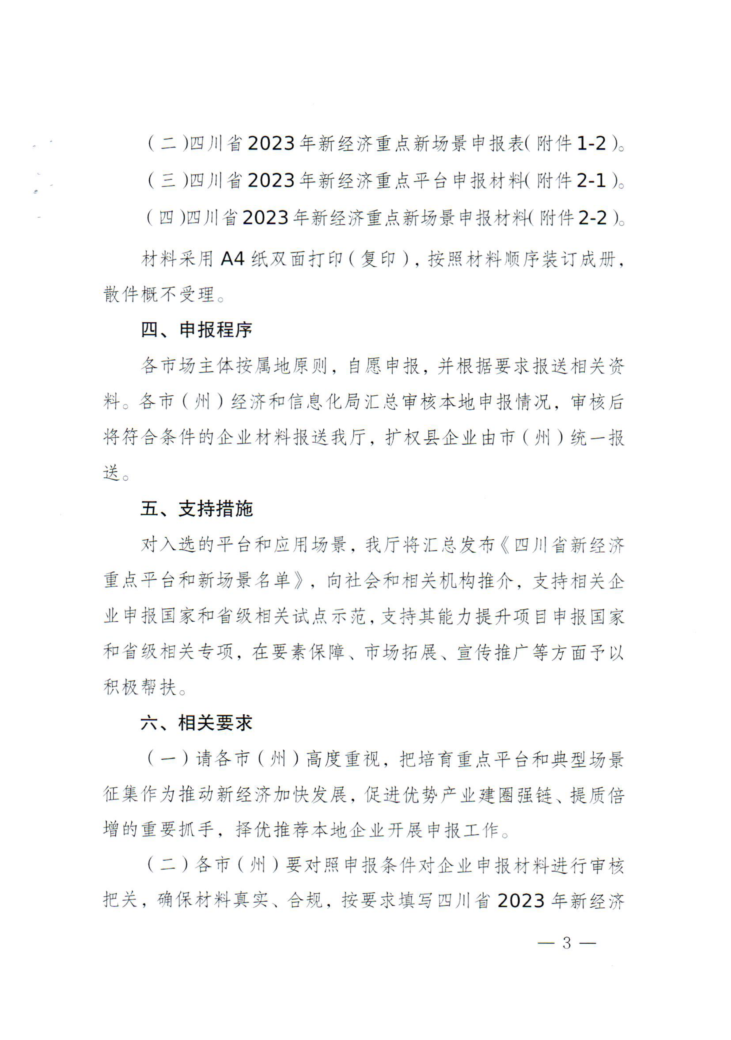

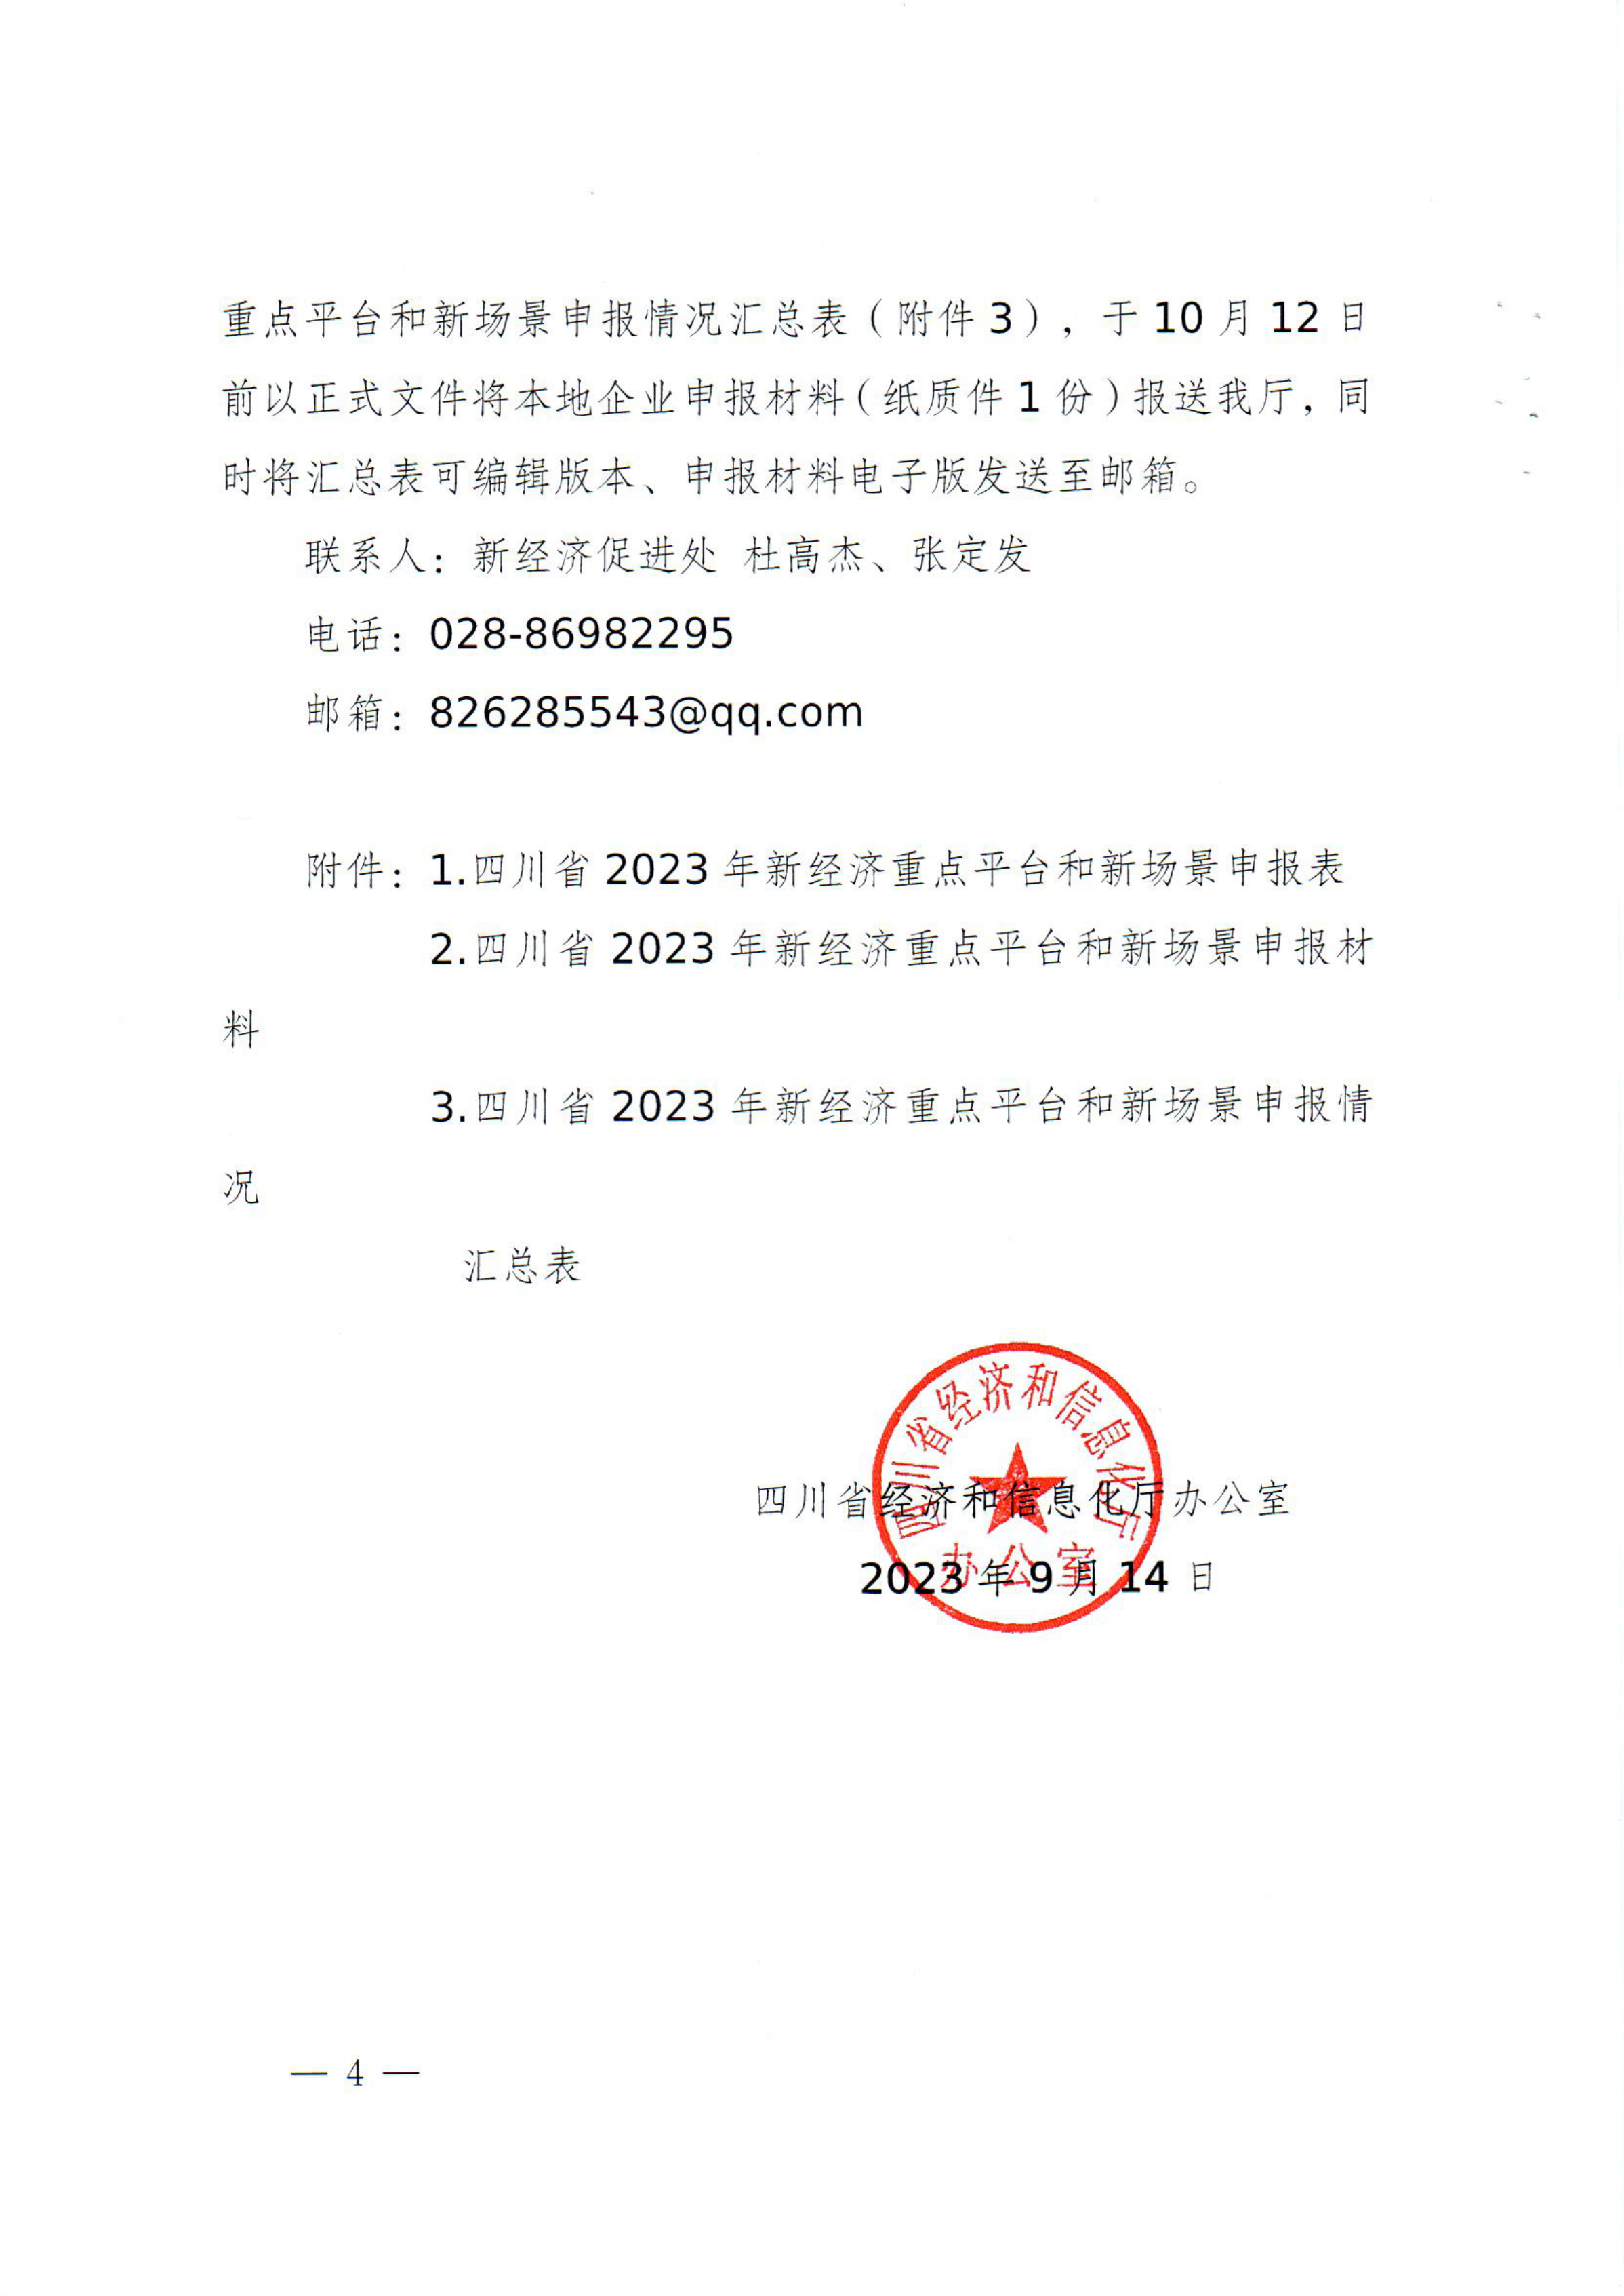

附件2

四川省2023年新经济重点平台和新场景申报情况汇总表

填报单位： 填报时间： （单位：万元）
重点平台
序号 | 平台名称 | 申报单位 | 2022年 |  |  | 服务行业 | 主要服务模式 | 联系人及  联系电话
序号 | 平台名称 | 申报单位 | 交易额 | 营业收入 | 活跃用户数（个） | 服务行业 | 主要服务模式 | 联系人及  联系电话
1
2
新场景
序号 | 场景名称 | 申报单位 | 场景相关产品和服务收入 |  |  | 所属行业 | 典型应用描述 | 联系人及  联系电话
序号 | 场景名称 | 申报单位 | 2021年 | 2022年 | 增速 | 所属行业 | 典型应用描述 | 联系人及  联系电话
1
2
联系人： 联系电话：
附件3-1

四川省2023年新经济重点平台

申报表

平台名称：
申报单位： （盖 章）
填写日期： 年 月 日

四川省经济和信息化厅 制

四川省2023年新经济重点平台申报表

（单位:万元、人）
一、运营主体情况
企业名称 |  |  |  |  |  | 主营业务
法人代表 |  |  |  |  |  | 注册地址
联 系 人 |  |  |  | 职 务 |  |  | 联系电话
统一社会信用代码
资本结构 |  | 注册资本 |  | 主要投资方名称 |  |  | 性质 |  | 投资比例（％）
2022年经营情况 |  |  |  | 营业收入 |  |  | 利润 |  | 纳税额
二、平台基本情况
平台名称 |  |  |  |  |  | 网 址
上线时间 | 年 月 |  |  |  |  | 运维人员数
服务行业
平台已获得荣誉或认定 | 获奖获评情况 |  |  |  |  |  | 部门 |  | 时间
三、平台经营情况
主要经营指标 |  |  | 2022年 |  | 2021年 |  |  | 2020年
交易额
营业收入
利润总额
纳税额
活跃用户数
四、平台服务模式
（简要介绍平台服务的主要行业，主要服务及盈利模式，取得的主要成效等，300字内）
填报单位诚信承诺：
本单位近三年未被列入企业异常经营名录、安全生产黑名单、失信被执行人名单，未发生重、特大安全事故以及环境污染事故等“一票否决”事项。本申报表所有材料均真实、完整，如有不实，愿承担相应的责任。

申报单位（盖章）
负 责 人（签章）
年 月 日
市（州）经济和信息化局意见：

推荐单位（盖章）
负 责 人（签章）
年 月 日
附件3-2

四川省2023年新经济重点新场景

申报表

场景名称：
申报单位： （盖 章）
填写日期： 年 月 日

四川省经济和信息化厅 制

四川省2023年新经济重点新场景申报表

（单位:万元、人）
一、申报单位情况
企业名称 |  |  |  |  |  | 主营业务
法人代表 |  |  |  |  |  | 注册地址
员工人数 |  |  |  |  |  | 研发人员数
联 系 人 |  |  | 职 务 |  |  |  |  |  | 联系电话
统一社会信用代码
2022年经营情况 | 营业收入 |  |  | 利润 |  |  |  | 纳税额 |  |  | 研发投入
单位基本情况 | （包括单位简介、主要产品介绍等，300字以内）
联合申报  单位 | 序号 | 单位名称 |  |  |  |  | 单位性质 |  |  | 所在地
联合申报  单位 | 1
联合申报  单位 | 2
联合申报  单位 | 3
二、场景基本信息
场景名称
场景地址
或应用范围
产业类别
场景相关产品和服务收入 | 2021年 |  |  |  | 2022年 |  |  |  |  | 增速
三、场景情况概述
场景简介 | （简要概括场景基本情况，包括市场需求、应用难点、场景创新性、知识产权情况等，300字内）
应用推广情况 | （简要介绍场景应用范围、推广落地数量、区域分布、市场竞争力、应用成效、应用前景等，300字以内）
经济社会效益 | （简要描述场景经济效益、社会效益、生态效益、示范作用等情况，300字以内）
填报单位诚信承诺：
本单位近三年未被列入企业异常经营名录、安全生产黑名单、失信被执行人名单，未发生重、特大安全事故以及环境污染事故等“一票否决”事项。本申报表所有材料均真实、完整，如有不实，愿承担相应的责任。

申报单位（盖章）
负 责 人（签章）
年 月 日
市（州）经济和信息化局意见：

推荐单位（盖章）
负 责 人（签章）
年 月 日
附件4-1

四川省2023年新经济重点平台申报材料

（参考模板）

一、平台概述
介绍平台的基本情况，包括服务对象、服务团队、服务内容、竞争优势等。结合平台服务典型案例，介绍平台的核心服务能力。
二、主要做法
介绍平台在资源要素集聚整合、高效配置等方面的情况，在健全服务体系、完善服务内容、创新服务模式等方面的思路、做法。（包括服务流程文档、商业模式图谱、知识产权等佐证材料）
三、发展成效
介绍平台实现的经济效益、社会效益，以及给客户或行业发展带来的效益等，建议用数据支撑说明（营业收入、上缴税收、利润等数据及同比增长率）。
四、未来规划
介绍平台未来2-3年在提供专业服务、降低交易成本、促进新经济发展等方面的思路目标、主要举措，以及预期可能实现的经济社会效益。
五、经验启示
总结并提炼新经济重点平台实施的典型经验。

参考附件

1.法人证书或营业执照（复印件）
2.开展相关服务的证明材料（通知、照片、总结等）
3.客户评价
4.申报单位认为可提供的其他材料
附件4-2

四川省2023年新经济重点新场景申报材料
（参考模板）

一、场景概述
介绍场景的基本情况，包括市场需求、应用难点、场景创新性、知识产权情况等。
二、应用推广情况
重点介绍场景应用范围、推广落地数量、区域分布、市场竞争力、应用成效、应用前景等。
三、经济社会效益
重点描述场景经济效益、社会效益、生态效益、示范作用等情况。
四、未来规划
包括申报单位关于场景建设的未来规划，计划研发或正在研发的新经济应用场景等情况。
五、经验启示
总结并提炼新场景实施的经验启示。

参考附件

1.法人证书或营业执照（复印件）
2.开展相关服务的证明材料（协议、合同、相关专利等）
3.申报单位认为可提供的其他材料

